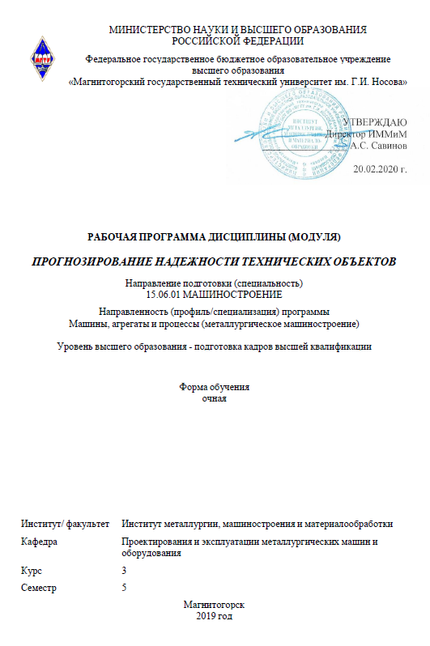

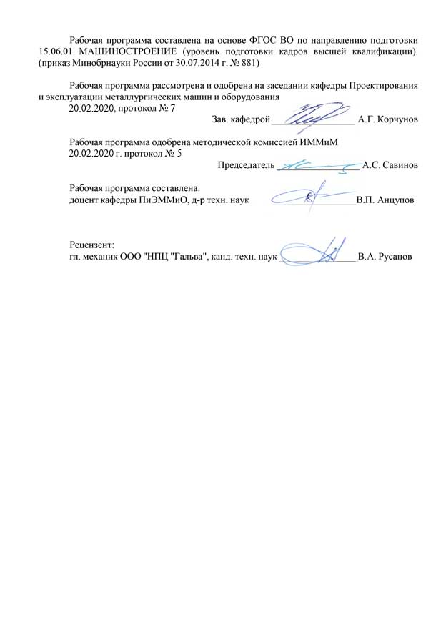

|  |  |
| --- | --- |
| **1** **Цели** **освоения** **дисциплины** **(модуля)** | |
| Целью преподавания дисциплины является овладение достаточным уровнем обще-профессиональных и профессиональных компетенций в соответствии с требованиями ФГОС ВО по направлению подготовки 15.06.01 «Машиностроение».  и освоение студентами нового подхода к прогнозированию надежности техни-ческих объектов на основе структурно-энергетической теории разрушения материалов. | |
|  |  |
| **2** **Место** **дисциплины** **(модуля)** **в** **структуре** **образовательной** **программы** | |
| Дисциплина Прогнозирование надежности технических объектов входит в вариативную часть учебного плана образовательной программы.  Для изучения дисциплины необходимы знания (умения, владения), сформированные в результате изучения дисциплин/ практик: | |
| Методология повышения производительности машин на основе продления ресурса подвижных соединений | |
| Научные и методологические основы проектирования элементов механических систем по различным критериям | |
| Надежность механического оборудования металлургических заводов | |
| Знания (умения, владения), полученные при изучении данной дисциплины будут необходимы для изучения дисциплин/практик: | |
| Представление научного доклада об основных результатах подготовленной НКР | |
| Научно-исследовательская деятельность и подготовка НКР | |
|  |  |
| **3** **Компетенции** **обучающегося,** **формируемые** **в** **результате** **освоения**  **дисциплины** **(модуля)** **и** **планируемые** **результаты** **обучения** | |
| В результате освоения дисциплины (модуля) «Прогнозирование надежности технических объектов» обучающийся должен обладать следующими компетенциями: | |
|  |  |
| Структурный  элемент  компетенции | Планируемые результаты обучения |
| **ПК-3 владение комплексом знаний, необходимых для научно-технического обоснования новых эффективных методов и технологий проектирования машин, агрегатов и процессов в областях исследования специальности** | |
| Знать | - комплексный подход к применению стандартных методов расчета при проектировании технических объектов;  - комплексный подход к разработке проектных решений технических объектов |
| Уметь | - использовать комплексный подход к применению стандартных методов расчета при проектировании технических объектов;  - использовать комплексный подход к разработке проектных решений технических объектов |
| Владеть | - практическими навыками применения стандартных методов расчета при проектировании технических объектов;  - практическими навыками к разработке проектных решений технических объектов. |

|  |  |  |  |  |  |  |  |  |  |
| --- | --- | --- | --- | --- | --- | --- | --- | --- | --- |
|  | **4.** **Структура,** **объём** **и** **содержание** **дисциплины** **(модуля)** | | | | | | | | |
| Общая трудоемкость дисциплины составляет 2 зачетных единиц 72 акад. часов, в том числе:  – контактная работа – 13 акад. часов:  – аудиторная – 13 акад. часов;  – внеаудиторная – 0 акад. часов  – самостоятельная работа – 59 акад. часов;  Форма аттестации - зачет | | | | | | | | | |
|  |  |  |  |  |  |  |  |  |  |
| Раздел/ тема  дисциплины | | Семестр | Аудиторная  контактная работа  (в акад. часах) | | | Самостоятельная работа студента | Вид самостоятельной  работы | Форма текущего контроля успеваемости и  промежуточной аттестации | Код компетенции |
| Лек. | лаб.  зан. | практ. зан. |
| 1. Общий подход к прогнозированию надежности технических объектов | | |  | | | | | | |
| 1.1 Общая концепция разработки математических моделей отказов деталей машин по различным критериям прочности | | 5 | 5 |  |  | 20 | - Самостоятельное изучение учебной и научной литературы  - Подготовка к практическому занятию | – устный опрос (собеседова-ние)  -зачет | ПК-3 |
| 1.2 Математическое описание кинетиче-ских процессов разрушения структуры материалов деталей машин в стацио-нарных условиях нагружения | | 4 |  |  | 20 | - Самостоятельное изучение учебной и научной литературы  - Подготовка к практическому занятию | – устный опрос (собеседова-ние)  -зачет | ПК-3 |
| 1.3 Расчетная методика оценки запаса работоспособности и ресурса деталей машин по статическим и динамическим критериям разрушения | | 4 |  |  | 19 | - Самостоятельное изучение учебной и научной литературы  - Подготовка к практическому занятию | – устный опрос (собеседова-ние)  -зачет | ПК-3 |
| Итого по разделу | | | 13 |  |  | 59 |  |  |  |
| Итого за семестр | | | 13 |  |  | 59 |  | зачёт |  |
| Итого по дисциплине | | | 13 |  |  | 59 |  | зачет | ПК-3 |

|  |
| --- |
| **5** **Образовательные** **технологии** |
|  |
| При обучении используются традиционные образовательные технологии. При чтении лекций происходит прямая трансляция теоретического материала студентам с использованием демонстрационных материалов (макеты, модели, презентации и тд.).  Для самостоятельно проработки теоретического материала студентам ставятся проблемы (проблемная технология) по изучаемой теме. Решение поставленных задач предполагает более интенсивное обучение и формирование общепрофессиональной компетенции одновременно с профессиональными.  Практические занятия проводятся в традиционной и проблемной формах с использованием методик, изложенных в соответствующей методической литературе и параллельным решением исследовательских проблемных задач по изучению машин и оборудования.  При необходимости (обучение аспирантов предполагает наличие вопросов из их профессионального опыта) используется интерактивная форма проведения лекционных и практических занятий с имитацией реальных процессов производства. В этом случае ставятся и решаются подзадачи с целью определения траектории и совместного решения (студенты-преподаватель) задачи. |
|  |
| **6** **Учебно-методическое** **обеспечение** **самостоятельной** **работы** **обучающихся** |
| Представлено в приложении 1. |
|  |
| **7** **Оценочные** **средства** **для** **проведения** **промежуточной** **аттестации** |
| Представлены в приложении 2. |
|  |
| **8** **Учебно-методическое** **и** **информационное** **обеспечение** **дисциплины** **(модуля)** |
| **а)** **Основная** **литература:** |
| 1. Основы диагностики и надежности технических объектов : учебное пособие / В. П. Анцупов, А. Г. Корчунов, А. В. Анцупов (мл.), А. В. Анцупов ; МГТУ, [каф. МОМЗ]. - Магнитогорск, 2012. - 114 с. : ил., схемы, табл. - URL: <https://magtu.informsystema.ru/uploader/fileUpload?name=521.pdf&show=dcatalogues/1/1092485/521.pdf&view=true> (дата обращения: 31.08.2020). - Макрообъект. - Текст : электронный. - Имеется печатный аналог.  2. Носов В.В. Диагностика машин и оборудования.- М.: Машиностроение, 2012.-309с. – Режим доступа: <https://e.lanbook.com/book/90152> |
|  |
| **б)** **Дополнительная** **литература:** |
| 1. Белан, А. К. Проектирование и исследование механизмов металлургических машин : учебное пособие / А. К. Белан, Е. В. Куликова, О. А. Белан ; МГТУ. - Магнитогорск : МГТУ, 2018. - 1 электрон. опт. диск (CD-ROM). - Загл. с титул. экрана. - URL: <https://magtu.informsystema.ru/uploader/fileUpload?name=3520.pdf&show=dcatalogues/1/1514338/3520.pdf&view=true> (дата обращения: 04.09.2019). - Макрообъект. - Текст : электронный. - ISBN 978-5-9967-1113-0. - Сведения доступны также на CD-ROM.  2. Белевский, Л. С. Основы проектирования : учебное пособие [для вузов] / Л. С. Белевский, Л. В. Дерябина, А. А. Дерябин ; Магнитогорский гос. технический ун-т им. Г. И. Носова. - Магнитогорск : МГТУ им. Г. И. Носова, 2019. - 1 CD-ROM. - ISBN 978-5-9967-1728-6. - Загл. с титул. экрана. - URL : <https://magtu.informsystema.ru/uploader/fileUpload?name=4087.pdf&show=dcatalogues/1/1533907/4087.pdf&view=true> (дата обращения: 31.08.2020). - Макрообъект. - Текст : электронный. - Сведения доступны также на CD-ROM.  3. Конструкции и расчет надежности деталей и узлов прокатных станов : учебное пособие / В. П. Анцупов, А. В. Анцупов (мл.), А. В. Анцупов, В. А. Русанов ; МГТУ, [каф. общ. техн. дисц.]. - Магнитогорск, 2014. - 156 с. : ил., схемы, табл. - |

|  |  |  |  |  |
| --- | --- | --- | --- | --- |
| URL: <https://magtu.informsystema.ru/uploader/fileUpload?name=802.pdf&show=dcatalogues/1/1116023/802.pdf&view=true> (дата обращения: 31.08.2020). - Макрообъект. - Текст : электронный. - ISBN 978-5-9967-0534-4. - Имеется печатный аналог. | | | | |
|  |  |  |  |  |
| **в)** **Методические** **указания:** | | | | |
| 1. Оценка ресурса деталей и узлов металлургических машин на стадии их проектирования и эксплуатации: учеб. пособие /А.В. Анцупов (мл.), М.Г. Слободянский, В.П. Анцупов, А.В. Анцупов. – Магнитогорск: Изд-во Магнитогорск. гос. техн. ун-та им. Г.И. Носова, 2018. – 211с. | | | | |
|  |  |  |  |  |
| **г)** **Программное** **обеспечение** **и** **Интернет-ресурсы:** | | | | |
|  | | | | |
|  |  |  |  |  |
| **Программное** **обеспечение** | | | | |
|  | Наименование ПО | № договора | Срок действия лицензии |  |
|  | MS Windows 7 Professional(для классов) | Д-1227-18 от 08.10.2018 | 11.10.2021 |  |
|  | MS Office 2007 Professional | № 135 от 17.09.2007 | бессрочно |  |
|  | FAR Manager | свободно распространяемое ПО | бессрочно |  |
|  |  |  |  |  |
| **Профессиональные** **базы** **данных** **и** **информационные** **справочные** **системы** | | | | |
|  | Название курса | | Ссылка |  |
|  | Национальная информационно-аналитическая система – Российский индекс научного цитирования (РИНЦ) | | URL: <https://elibrary.ru/project_risc.asp> |  |
|  |  |
|  | Поисковая система Академия Google (Google Scholar) | | URL: <https://scholar.google.ru/> |  |
|  | Информационная система - Единое окно доступа к информационным ресурсам | | URL: <http://window.edu.ru/> |  |
| **9** **Материально-техническое** **обеспечение** **дисциплины** **(модуля)** | | | | |
|  |  |  |  |  |
| Материально-техническое обеспечение дисциплины включает: | | | | |
| 1. Лекционная аудитория. Оснащение: Мультимедийные средства хранения, передачи и представления информации.  2. Аудитория 043. Оснащение: Машина трения СМТ-1, лабораторный прокатный стан.  3. Аудитория 308. Оснащение: макеты доменной печи, МНЛЗ, конусной дробилки, литейного крана, прокатного стана, сверлильной машины.  4. Компьютерный класс: Персональные компьютеры с пакетом MS Office, выходом в Интернет и с доступом в электронную информационно-образовательную среду университета  5. Аудитории для самостоятельной работы: компьютерные классы; читальные залы библиотеки: Персональные компьютеры с пакетом MS Office, вы-ходом в Интернет и с доступом в электронную информационно-образовательную среду университета. | | | | |
|

Приложение 1

**6** **Учебно-методическое** **обеспечение** **самостоятельной** **работы** **обучающихся**

***Примерные аудиторные контрольные работы (АКР):***

1. Основные термины и определения физической теории надежности технических объектов - параметр состояния, уравнение эволюции,запас надежности, уравнение перехода изделия в предельное состояние и ресурс.
2. Статический и кинетический подход к проектной оценке работоспособности и ресурса технических объектов.
3. Методика оценки ресурса технических объектов по статическому критерию прочности.
4. Условие работоспособности технических объектов по статическому критерию прочности на растяжение, сжатие, изгиб, кручение при постоянном значении напряжений.
5. Условие работоспособности технических объектов по статическому критерию прочности на растяжение, сжатие, изгиб, кручение при циклическом изменении напряжений.
6. Условие работоспособности технических объектов по статическому критерию контактной прочности.
7. Условие работоспособности технических объектов по статическому критерию контактной выносливости.
8. Термодинамический подход моделированию процесса изнашивания стационарных узлов трения.
9. Общая концепция прогнозирования безотказности и долговечности узлов трения.
10. Модель параметрических отказов стандартных пар трения «ролик-колодка».
11. Модель отказов уплотняющих элементов герметизирующих узлов.
12. Построение закона надежности пар трения «золотник - уплотнения»
13. Моделирование процесса формирования износовых отказов подшипников скольжения рабочих валков лабораторного прокатного стана.

***Примерные индивидуальные домашние задания (ИДЗ):***

1. Методика проектной оценки долговечности технических объектов по кинетическому критерию прочности.
2. Кинетическое уравнение повреждаемости технических объектов в стационарных условиях внешнего нагружения.
3. Методика расчета долговечности технических объектов по критерию кинетической прочности на растяжение.
4. Методика расчета долговечности технических объектов по критерию кинетической прочности на изгиб.
5. Методика расчета долговечности технических объектов по критерию кинетической прочности на кручение.
6. Методика расчета долговечности технических объектов по критерию кинетической прочности в условиях сложного сопротивления.
7. Методика расчета долговечности технических объектов по критерию кинетической прочности в условиях контактного циклического нагружения.

Приложение 2

**7** **Оценочные** **средства** **для** **проведения** **промежуточной** **аттестации**

**а) Планируемые результаты обучения и оценочные средства для проведения промежуточной аттестации:**

|  |  |  |  |
| --- | --- | --- | --- |
| Структурный элемент  компетенции | Планируемые результаты обучения | Оценочные средства | |
| **ПК-3 владение комплексом знаний, необходимых для научно-технического обоснования новых эффективных методов и технологий проектирования машин, агрегатов и процессов в областях исследования специальности** | | | |
| Знать | - комплексный подход к применению стандартных методов расчета при проектировании технических объектов  - комплексный подход к разработке проектных решений технических объектов | | *Теоретические вопросы*  1. Основные термины и определения физической теории надежности технических объектов - параметр состояния, уравнение эволюции, запас надежности, уравнение перехода изделия в предельное состояние и ресурс.  2. Статический и кинетический подход к проектной оценке работоспособности и ресурса технических объектов.  3. Методика оценки ресурса технических объектов по статическому критерию прочности.  4. Условие работоспособности технических объектов по статическому критерию прочности на растяжение, сжатие, изгиб, кручение при постоянном значении напряжений.  5. Условие работоспособности технических объектов по статическому критерию прочности на растяжение, сжатие, изгиб, кручение при циклическом изменении напряжений.  6. Условие работоспособности технических объектов по статическому критерию контактной прочности.  7. Условие работоспособности технических объектов по статическому критерию контактной выносливости.  8. Методика проектной оценки долговечности технических объектов по кинетическому критерию прочности.  9. Кинетическое уравнение повреждаемости технических объектов в стационарных условиях внешнего нагружения.  10. Методика расчета долговечности технических объектов по критерию кинетической прочности на растяжение.  11. Методика расчета долговечности технических объектов по критерию кинетической прочности на изгиб.  12. Методика расчета долговечности технических объектов по критерию кинетической прочности на кручение.  13. Методика расчета долговечности технических объектов по критерию кинетической прочности в условиях сложного сопротивления.  14. Методика расчета долговечности технических объектов по критерию кинетической прочности в условиях контактного циклического нагружения.  15. Термодинамический подход моделированию процесса изнашивания стационарных узлов трения.  16. Общая концепция прогнозирования безотказности и долговечности узлов трения.  17. Модель параметрических отказов стандартных пар трения «ролик-колодка».  18. Модель отказов уплотняющих элементов герметизирующих узлов.  19. Построение закона надежности пар трения «золотник - уплотнения»  20. Моделирование процесса формирования износовых отказов подшипников скольжения 21. рабочих валков лабораторного прокатного стана. | |
| Уметь | - использовать комплексный подход к применению стандартных методов расчета при проектировании технических объектов  - использовать комплексный подход к разработке проектных решений технических объектов | | *Практические задания*  1. Провести оценку долговечности универсального шпинделя по кинетическому критерию прочности.  2. Построить кинетическое уравнение повреждаемости прокатного валка.  3. Провести расчет долговечности стоек станины прокатной клети по критерию кинетической прочности на растяжение.  4. Провести расчет долговечности поперечин прокатной клети по критерию кинетической прочности на изгиб.  5. Провести расчет долговечности приводного валка редуктора по критерию кинетической прочности на кручение.  6. Привести пример технических объектов по работающих в условиях сложного сопротивления.  7. Провести расчет долговечности зубчатого заципления по критерию кинетической прочности в условиях контактного циклического нагружения. | |
| Владеть | - практическими навыками применения стандартных методов расчета при проектировании технических объектов  - практическими навыками к разработке проектных решений технических объектов. | | *Задания на решение задач из профессиональной области:*  1. Определить долговечность универсального шпинделя по кинетическому критерию прочности, используя программу "Долговечность".  2. Определить долговечность стоек станины прокатной клети по критерию кинетической прочности на растяжение, используя программу "Долговечность"  3. Определить долговечность поперечин прокатной клети по критерию кинетической прочности на изгиб, используя программу "Долговечность".  4. Определить долговечность приводного валка редуктора по критерию кинетической прочности на кручение, используя программу "Долговечность"  5. Определить долговечность зубчатого заципления по критерию кинетической прочности в условиях контактного циклического нагружени, используя программу "Долговечность". | |

**б) Порядок проведения промежуточной аттестации, показатели и критерии оценивания:**

Итоговая аттестация по дисциплине «Прогнозирование надежности технических объектов» включает теоретические вопросы, позволяющие оценить уровень усвоения обучающимися знаний, и практические задания, выявляющие степень сформированности умений и владений, проводится в форме зачета. Зачет по данной дисциплине проводится в устной форме, включает 2 вопроса.

***Показатели и критерии оценивания зачета:***

– ***«зачтено»*** ставится, если обучающийся показывает удовлетворительный уровень знаний основных понятий и определений, умений применять современные образовательные технологии, использовать новые знания и умения, корректно выражать и аргументированно обосновывать положения предметной области знания и владения профессиональным языком предметной области знания.

– ***«незачтено»*** ставится, если обучающийся показывает слабый уровень знаний основных понятий и определений, умений применять современные образовательные технологии, использовать новые знания и умения, корректно выражать и аргументированно обосновывать положения предметной области знания и владения профессиональным языком предметной области знания.